ชิ้นงานการเขียนโปรแกรมคอมพิวเตอร์
ในหัวข้อเรื่อง
โปรแกรมคำนวณหาค่าพลังงานศักย์โน้มถ่วง
( The project of Computer Programming in Calculation of Gravitational Potential Energy )
(พัฒนาโปรแกรมเวอร์ชั่น 1.0 Update 11/02/2558 )

จัดทำโดย
นายภานุกร กมุธากรณ์ เลขที่ 4
ชั้นมัธยมศึกษาปีที่ 6/1

ที่ปรึกษาพิเศษ : นางสาวสิรปภา กมุธากรณ์
ครูที่ปรึกษา : นายวัชระ วงษ์ดี

ชิ้นงานนี้เป็นส่วนหนึ่งของวิชาคอมพิวเตอร์และขั้นตอนวิธี
ภาคเรียนที่ 2 ปีการศึกษา 2557
โรงเรียนตากพิทยาคม

( ขอสงวนลิขสิทธิ์เฉพาะภายในวิชาการเขียนโปรแกรมคอมพิวเตอร์ โรงเรียนตากพิทยาคม
ดำเนินการตรวจสอบและเผยแพร่ข้อมูลที่เว็บไซด์ http://tps.comsci.info )

แบบฟอร์มชิ้นงานการเขียนโปรแกรมคอมพิวเตอร์ (ทำเฉพาะในเวลาเรียน)
ชื่อชิ้นงาน (ภาษาไทย) โปรแกรมคำนวณหาค่าพลังงานศักย์โน้มถ่วง
ชื่อชิ้นงาน (ภาษาอังกฤษ) Program of Calculation of Gravitational Potential Energy
ระดับชั้นมัธยมศึกษาปีที่ 6/1
โรงเรียนตากพิทยาคม
ชื่อผู้ทำชิ้นงาน
1. นายภานุกร กมุธากรณ์
ชื่ออาจารย์ที่ปรึกษา 1. นายวัชระ วงษ์ดี
ที่ปรึกษาพิเศษ 1. นางสาวสิรปภา กมุธากรณ์
ระยะเวลาดำเนินงาน
ทำชิ้นงาน (ออกแบบโปรแกรม เขียนโปรแกรมและเขียนคู่มือการใช้งานโปรแกรม)
ตั้งแต่วันที่ 3 พฤศจิกายน 2557 – 11 กุมภาพันธ์ 2558
ระยะเวลาทั้งสิ้น 108 วัน

1. แนวคิด ที่มา และความสำคัญ
พลังงานศักย์โน้มถ่วงเป็นพื้นฐานที่สำคัญในการเรียนรู้ในวิชา ฟิสิกส์ เป็นอย่างมาก หากผู้ศึกษาไม่มีความรู้ในเรื่อง พลังงานศักย์โน้มถ่วง มากพอ อาจทำให้เกิดปัญญาในการเรียนเรื่องอื่นๆที่เกี่ยวข้องได้ ดังนั้น ผู้จัดทำจึงพัฒนาโปรแกรม Potential Energy Gravitational ขึ้นมาเพื่อช่วยในการคำนวณหาค่าพลังงานศักย์โน้มถ่วงได้ถูกต้องและรวดเร็ว

2. วัตถุประสงค์
2.1 สามารถนำโปรแกรมไปใช้ในการคำนวณหาค่าพลังงานศักย์โน้มถ่วงได้
2.2 สามารถนำโปรแกรมไปเป็นบทเรียนแก่นักเรียนระดับชั้นมัธยมศึกษาตอนปลาย
2.3 สามารถรู้หลักการและขั้นตอนในการสร้างโปรแกรมคอมพิวเตอร์
2.4 สามารถวางแผนการทำงานได้อย่างมีระบบ

3. หลักการและทฤษฎี
นำหลักการเรื่อง พลังงานศักย์โน้มถ่วง มาประยุกต์ใช้ในการสร้างโปรแกรม ดังนี้

พลังงานศักย์โน้มถ่วง (Gravitational Potential Energy) เป็นพลังงานศักย์ที่สะสมในวัตถุ เมื่ออยู่บน ที่สูง พลังงานศักย์โน้มถ่วงจะมีค่ามาก หรือ ค่าน้อย ขึ้นอยู่กับระดับความสูงจากพื้นโลก สามารถหาค่าได้จากงานที่ทำหรือการเปลี่ยนตำแหน่งของวัตถุในแนวดิ่ง เช่น การตกของลูกมะพร้าวจากต้น การปล่อยตุ้มตอกเสาเข็ม สามารถหาค่าพลังงานศักย์โน้มถ่วง จากงานเนื่องจากแรงดึงดูดของโลกที่กระทำต่อวัตถุ เมื่ออยู่บนที่สูง
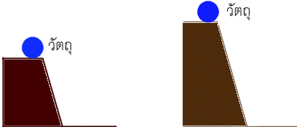
พลังงานศักย์(Ep) = งาน (W)
= Fs
= mgs
ระยะทาง (s) = ความสูง(h)
ดังนั้น Ep = mgh
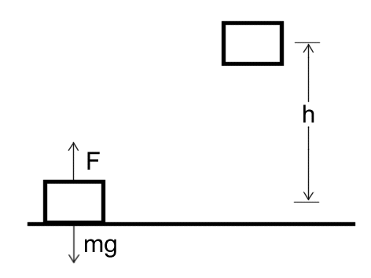

ตัวอย่าง ลิฟท์ขนสินค้าตัวหนึ่งบรรทุกสินค้ามีน้ำหนักรวม 1,500 กิโลกรัม เคลื่อนที่จากชั้นล่างขึ้นไป ชั้นที่ 7 ซึ่งสูงจากพื้น 28 เมตร จะมีพลังงานศักย์โน้มถ่วงเท่าใด
วิธีทำ จากสูตร Ep = mgh
เมื่อ m = 1,500 kg
h =28 m
g =10 m/s
แทนค่า Ep =1,500 x 10 x 28
= 420,000 J
จะมีพลังงานศักย์โน้มถ่วง 420 kJ
ต่างๆ เป็น Periodic function ของเลขอะตอมมิก โดยขึ้นอยู่กับการ จัดเรียงตัวของอิเล็กตรอนในอะตอมของธาตุเหล่านั้น ดังนั้นตารางธาตุจึงมีชื่อเรียกว่า “Periodic Table”

4. วิธีดำเนินงาน
วัสดุอุปกรณ์
เครื่องคอมพิวเตอร์พร้อมอุปกรณ์ต่อพ่วง
ขั้นตอนการดำเนินงาน
1. ศึกษาการใช้โปรแกรมภาษาซี จากเอกสารประกอบการเรียน
2. ค้นคว้าหาข้อมูลและสูตรในการคำนวณ เพื่อนำมาใช้ในการสร้างโปรแกรม
3. แบ่งหน้าที่ของสมาชิกในกลุ่ม ตามความสามารถและความถนัดของแต่ละคน
4. จัดทำโปรแกรมการคำนวณหาค่าพลังงานศักย์โน้มถ่วง
สถานที่
ห้องปฏิบัติการคอมพิวเตอร์ 1 โรงเรียนตากพิทยาคม
งบประมาณ
0 บาท

5. ขั้นตอนการปฏิบัติ
พฤศจิกายน 2557 เสนอหัวข้อชิ้นงานเพื่อนำมาใช้จัดทำโปรแกรม
ธันวาคม 2557 – มกราคม 2558 จัดทำชิ้นงานให้เสร็จสมบูรณ์ โดยออกแบบโปรแกรม และจัดทำ
โปรแกรมที่เสร็จสมบูรณ์
กุมภาพันธ์ 2558 นำเสนอโปรแกรมแก่ครูที่ปรึกษาและครูที่ปรึกษาพิเศษ และจัดทำคู่มือ
การใช้งานโปรแกรม
6.ผลที่คาดว่าจะได้รับ
6.1 โปรแกรมการคำนวณหาค่าพลังงานศักย์โน้มถ่วงเป็นโปรแกรมที่สามารถใช้งานได้จริง
6.2 สามารถนำโปรแกรมไปเป็นบทเรียนแก่นักเรียนระดับชั้นมัธยมศึกษาตอนปลาย
6.3 สามารถรู้หลักการและขั้นตอนในการสร้างโปรแกรมคอมพิวเตอร์ตามหลักวิทยาศาสตร์คอมพิวเตอร์
6.4 เป็นที่น่าพอใจแก่ผู้ใช้งาน

7.เอกสารอ้างอิง

สถาบันส่งเสริมการสอนวิทยาศาสตร์และเทคโนโลยี , กระทรวงศึกษาธิการ. หนังสือเรียนสาระการเรียนรู้เพิ่มเติม
ภาษาซี ชั้นมัธยมศึกษาปีที่ 4-6. พิมพ์ครั้งที่ 2. กรุงเทพฯ : โรงพิมพ์คุรุสภาลาดพร้าว, 2549.
Gravitational Potential Energy. [ออนไลน์]. เข้าถึงได้จาก : https://modclubza.wordpress.com/
(วันที่สืบค้นข้อมูล : 28 พฤศจิกายน 2551).

คำอธิบายแบบฟอร์มชิ้นงานการเขียนโปรแกรมคอมพิวเตอร์

1. ชื่อชิ้นงาน | ทำอะไร กับใคร เพื่ออะไร
2. ชื่อผู้จัดทำชิ้นงาน | อาจเป็นรายบุคคล หรือเป็นกลุ่มก็ได้
3. อาจารย์ที่ปรึกษาชิ้นงาน | ครู-อาจารย์ผู้ทำหน้าที่เป็นที่ปรึกษา ควบคุมการทำชิ้นงานของ  นักเรียน
4. ระยะเวลาดำเนินงาน | ระยะเวลาการดำเนินงานชิ้นงาน ตั้งแต่เริ่มต้นจนสิ้นสุด
5. แนวคิด ที่มา และความสำคัญ | สภาพปัจจุบันที่เป็นความต้องการและความคาดหวังที่จะเกิดผล
6. วัตถุประสงค์ | สิ่งที่ต้องการให้เกิดขึ้นเมื่อสิ้นสุดชิ้นงานทั้งในเชิงกระบวนการ และผลผลิต
7. หลักการและทฤษฎี | หลักการและทฤษฎีที่นำมาใช้ในการพัฒนาชิ้นงาน
8. วิธีดำเนินงาน | กิจกรรมหรือขั้นตอนการดำเนินงาน เครื่องมือ วัสดุอุปกรณ์  สถานที่ และงบประมาณ
9. ขั้นตอนการปฏิบัติ | วัน เวลา และกิจกรรมดำเนินการต่างๆ ตั้งแต่เริ่มต้นจนสิ้นสุด
10.ผลที่คาดว่าจะได้รับ | สภาพของผลที่ต้องการให้เกิด ทั้งที่เป็นผลผลิต กระบวนการ  และผลกระทบ
11.เอกสารอ้างอิง | ซื่อเอกสาร ข้อมูลที่ได้จากแหล่งต่างๆ ที่นำมาใช้ในการ  ดำเนินงาน

ชิ้นงานการเขียนโปรแกรมคอมพิวเตอร์ในภาคเรียนที่ 1
(The project of computer programming
in 1 school term )

มีขั้นตอนการดำเนินการสร้างและพัฒนาโปรแกรมมีดังต่อไปนี้
1. วางแผนและการวิเคราะห์ปัญหา ( Lay plans and problem analysis)

2. การออกแบบขั้นตอนการทำงานของโปรแกรม
2.1 อัลกอริทึ่ม ( Algorithm หรือคำอธิบายการแก้ปัญหาทีละขั้นตอน)
2.2 โฟล์วชาร์ต (Flowchart หรือผังงาน )

3. การลงรหัสโปรแกรม
4. การทดสอบและแก้ไขโปรแกรม
5. การทำเอกสารประกอบโปรแกรมและบำรุงรักษาโปรแกรม

3. การลงรหัสโปรแกรม

#include <stdio.h>
#include <conio.h>
main()
{
printf("Program of Potential Energy\n");
printf("By Mr.Phanukorn Kamuthakorn\n");
printf("Class 6/1 No.4 ID29005\n");
printf("Takphitthayakhom School\n");
float m, g, h, Ep;
printf("input m = ");
scanf("%f", &m);
printf("input h = ");
scanf("%f", &h);
g = 9.8;
Ep = m*g*h;
printf("output Ep = mgh is %.2f",Ep);
getch();
}

4. การทดสอบและแก้ไขโปรแกรม

ผลคือ แสดงหมู่หรือคาบของธาตุในตารางธาตุได้

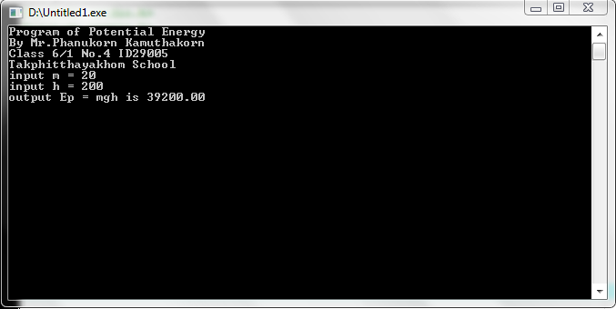

5. การทำคู่มือเอกสารประกอบโปรแกรม (วิธีใช้งาน)
และบำรุงรักษาโปรแกรม

5.1 การทำคู่มือเอกสารประกอบโปรแกรม (วิธีใช้งาน)

1) ให้ป้อนค่า m เป็นตัวเลข เสร็จแล้วให้กด Enter

2) ป้อนค่า h เป็นตัวเลข เสร็จแล้วกด Enter

3) หลังจากนั้นโปรแกรมจะคำนวณหาค่าพลังงานศักย์โน้มถ่วงให้

5.2 การบำรุงรักษาโปรแกรม
โปรแกรมเวอร์ชั่นปัจจุบัน คือ 1.0
เก็บโปรแกรมที่เว็บไซด์ http://tps.comsci.info
แนวทางการพัฒนาโปรแกรม = ไม่มี

